**营运部发〔2022〕184号 签发人：**

**“9月双节同庆”活动方案**

【活动时间】：一：2022年9月8日 — 9月12日（共5天）

二：2022年9月13日 — 9月19日（共7天）

【参与门店】：142家（附表1）

【活动主题】：双节同庆

【活动内容】：

**一：活动时间2022年9月8日 — 9月12日（共5天）**

1. **会员消费38元 送 医用外科口罩10只（ID：202230 或 210323 或 205798 或 204971 ） ，每个会员限领1次。**

**操作方式：消费后系统送**“医用口罩”指定抵用券，输会员卡核销。

**活动二：会员福利**

2、成药、中药（不含贵细、饮片）、器械（不含轮椅、制氧机）、健康用品、保健品（不含大保健系列）：**一件8折，二件7.5折，三件6.8折**

**3、会员折后满88元再送20元抵用券，最多送3张。**

（1）使用规则：满30元抵用20元，特价不使用。

（2）使用时间：9月8日—10月31日

**二：活动时间2022年9月13日 — 9月19日（共7天）**

**1、会员满88元再送20元抵用券，最多送3张。**

（1）使用规则：满30元抵用20元，特价不使用。

（2）使用时间：9月8日—10月31日

**三：两个阶段均执行（2022年9月8日 — 9月19日）**

1. **大保健品（汤臣倍健、康麦斯、百合康、惠氏、养生堂）：任选2件5折**

**2、爆款单品：**

**3、养生季：**

**4、礼品季：**

**5、会员积分兑换：**

|  |  |  |  |  |  |  |
| --- | --- | --- | --- | --- | --- | --- |
| **积分** | **兑换礼品ID** | **兑换礼品名称** | **规格** | **生产厂家** | **零售价** | **考核价** |
| **200积分** | 188573 | 金银花露 | 250ml(含糖型)塑瓶 | 湖北午时 | 9.8 | 4.81 |
| 223508 | 海洋童话牌湿巾-婴儿手口 | 13cmx18cm 80片 | 健尔康医疗 | 9.9 | 5 |
| 209341 | 西洋参 | 10g 薄片 | 广东康洲 | 18.6 | 5.5 |
| **400积分** | 37050 | 夏桑菊颗粒 | 10gx20袋 | 太极绵阳 | 29.8 | 10 |
| 35101 | 玄麦甘桔颗粒 | 10gx20袋 | 太极桐君阁 | 25 | 12.5 |
| 245065 | 医用修复敷料 | 25g 贴敷型椭圆形(T)T-3 | 西安汇智 | 48 | 11.94 |
| **600积分** | 236580 | 酵母重组胶原蛋白修复敷料 | 15g | 青海创铭 | 88 | 27 |
| 124620 | 黄芪破壁饮片 | 2g*20袋 | 中山中智 | 68 | 27 |
| **2000积分** | 33977 | 十全大补酒 | 500ml(精装) | 太极浙江东方 | 168 | 29.5 |

**【考核激励】**

1. 活动期间达成门店1档销售任务，奖励个人积分20分/人。
2. 活动期间达成门店2档销售任务，奖励个人积分20分/人，且按超毛奖励（超1档毛利额10%奖励）。

**【活动宣传方式】**

**一、整体形象打造**

**1、书写POP宣传 或 张贴5折起POP宣传（橱窗不少于2张、店内货架上不少于3张），9月8日拍照上传钉钉群检核：**

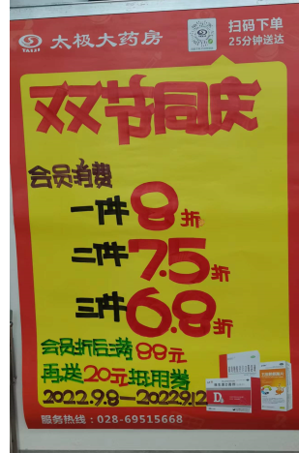

**二、活动宣传要求：**

1、活动前、活动中、活动后的相关安排详见“**附表**”。

2、活动的相关店内装饰必须在活动前一天下班前布置完，活动当天将活动现场开展的照片发到微信群（人流较多时），照片共发送5张（店外整体效果图、店内整体氛围图、抽奖礼品专区、积分兑换专区、爆款品种吸客品种），如未按时上传照片，将对店长处20元罚款，片长负同等责任，罚款20元。

营运部

2022年9月6日   
**主题词： 关于 9月 双节同庆 活动 方案**

**四川太极大药房连锁有限公司 2022年9月6日印发**

**打印：王四维 核对：谭莉杨 （共印1份）**